Samantekt um
útsvar og fasteignagjöld 2026*

- Útsvar:
Útsvarsprósenta fyrir árið 2026 verði 14,97%

- Fasteignagjöld :
Fasteignagjöld fyrir árið 2026 verði lögð á sem hér segir :
  - Fasteignaskattur
i. A - flokkur Fasteignaskattur íbúðarhúsnæðis eins og þær eru skilgreindar í 3.gr. í lögum nr. 4/1995 verður 0,44% af heildar fasteignamati.
ii. B – flokkur Fasteignaskattur af opinberum byggingum eins og þær eru skilgreindar í 3.gr. í lögum nr. 4/1995 verður 1,32% af heildar fasteignamati.
iii. C – flokkur Fasteignaskattur atvinnuhúsnæðis og öðrum eignum eins og þær eru skilgreindar í 3.gr. í lögum nr. 4/1995 verður 1,63% af heildar fasteignamati.

Sérstakur afsláttur er veittur af fasteignaskatti samkvæmt reglum um
afslátt til elli- og örorkulífeyrisþega, sjá lið f. hér að neðan.

  - Lóðarleiga
    - Almenn lóðarleiga verði 1,0% af fasteignamati lóðar.
    - Lóðarleiga ræktunarlands verði 3,0% af fasteignamati lóðar.

* Um samantekt er að ræða, ef það er misræmi milli samþykktrar gjaldskrár og samatektar gildir samþykkt gjaldskrá.

  - Vatnsgjald
    - A - flokkur. Vatnsgjald á íbúðarhúsnæði eins og það eru skilgreint í 3. gr. í lögum nr. 4/1995 verður 0,0806% af heildar fasteignamati eignar.
    - B - flokkur. Vatnsgjald á opinberar byggingar eins og þær eru skilgreindar í 3. gr. í lögum nr. 4/1995 verður 0,162% af heildar fasteignamati eignar.
    - C - flokkur. Vatnsgjald á atvinnuhúsnæði og aðrar eignir eins og þær eru skilgreindar í 3. gr. í lögum nr. 4/1995 verður 0,162% af heildar fasteignamati eignar.
    - Notkunargjald er lagt á á atvinnuhúsnæði samkvæmt mæli og leggst á m³ notkun skv. gildandi gjaldskrá.

  - Fráveitugjald
    - A - flokkur. Fráveitugjald á íbúðarhúsnæði eins og það eru skilgreint í 3. gr. í lögum nr. 4/1995 verður 0,0806% af heildar fasteignamati eignar.
    - B - flokkur. Fráveitugjald á opinberar byggingar eins og þær eru skilgreindar í 3. gr. í lögum nr. 4/1995 verður 0,17% af heildar fasteignamati eignar.
    - C - flokkur. Fráveitugjald á atvinnuhúsnæði og aðrar eignir eins og þær eru skilgreindar í 3. gr. í lögum nr. 4/1995 verður 0,17% af heildar fasteignamati eignar.
- Gjald fyrir hreinsun rotþróa verður skv. gildandi gjaldskrá.

  - Gjaldskrá um meðhöndlun úrgangs
    - Íbúðarhúsnæði
    - Á grundvelli 5. mgr. 59. gr. laga nr. 7/1998 er lagt gjald á hverja íbúð vegna meðhöndlunar úrgangs og skolps. Gjald fyrir hverja íbúð skal vera sem hér greinir :

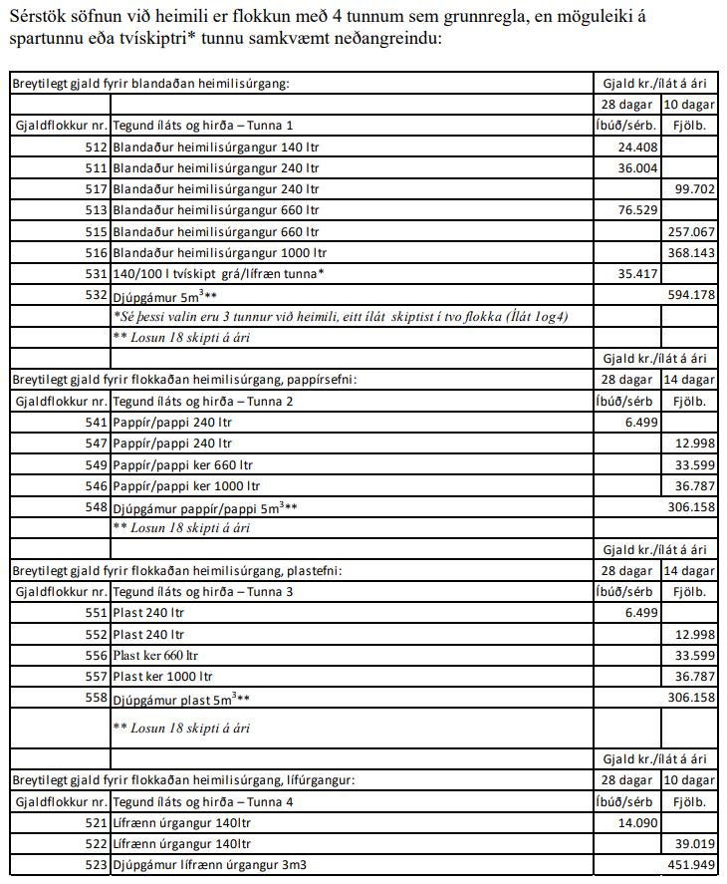
Fast gjald er lagt á allar fasteignir sveitarfélagsins til að standa straum af veittri þjónustu tengdri málaflokknum og er ekki beintengt úrgangsmagni s.s umsýsla, fræðsla, hreinsun rusls á víðavangi, rekstur grenndarstöðva og aðgengi að gámasvæði með gjaldfrjálsan úrgang.

Álagningin er á fasteignir í a-, b- og c-lið samkvæmt 3. gr. laga um tekjustofna sveitarfélaga nr. 4/1995, sbr. eftirfarandi:

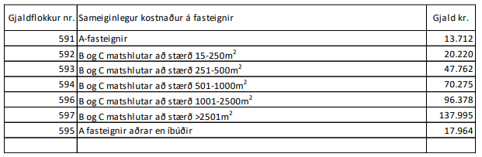

Gjaldið skal innheimt með fasteignagjöldum og er gjalddagi gjalds fyrir meðhöndlun úrgangs hinn sami og fasteignagjalda. Gjaldið nýtur lögveðsréttar í lóð og mannvirkjum næstu tvö ár eftir gjalddaga með forgangsrétti fyrir hverskonar samningsveði og aðfararveði.

Gjalddagar fasteignagjalda verði 11 talsins, þeir eru: 1. febrúar, 1. mars, 1. apríl, 1. maí, 1. júní, 1. júlí, 1. ágúst, 1. september, 1. október, 1. nóvember og 1. desember. Eindagi er 30 dögum síðar.

  - Afslættir
    - Sérstakur afsláttur fyrir elli- og örorkulífeyrisþega verður veittur við álagningu fasteignaskatts á íbúðarhúsnæði skv. reglum þar um.
    - Veittir verði afslættir til félaga sem starfa að menningar-, íþrótta-, æskulýðs- og tómstundastarfsemi eða vinna að mannúðarstörfum og reka eigið húsnæði eða leigja til lengri tíma en eins árs fyrir starfsemina skv. reglum þar um.

